МБДОУ д/с №4 «Огонек» городской округ город Мантурово

Проект
«Социализация детей 5-го года жизни
через сюжетно-дидактические игры с математическим содержанием»

Воспитатель 1 квалификационной категории
Смирнова Татьяна Валентиновна
2015г.
Вид проекта: творческо-информационный.

Продолжительность проекта: 3 месяца

Тип проекта:
По доминирующей в проекте деятельности: творческий.
По содержанию: обучающий.
По числу участников проекта: групповой (18 человек, все желающие).
По времени проведения: среднесрочный (3 месяца).
По характеру контактов: ребенок и семья, в рамках ДОУ.
По характеру участия ребенка в проекте: участник от зарождения идеи до получения результата.
Состав проектной группы:
Руководитель проекта – воспитатель.
Участники - дети и родители средней группы.
Образовательная область: Социально-коммуникативное развитие, познавательное развитие, речевое развитие, художественно-эстетическое развитие, физическое развитие.

Актуальность: Значение практического применения математических знаний в различных видах деятельности хорошо понимали многие прогрессивные педагоги еще в прошлых столетиях. Разрабатывая вопросы развития у детей математических представлений, они обязательно заботились об их использовании в жизни. Так, например, К.Д.Ушинский писал: «При первоначальном обучении счету… также не должно спешить и идти дальше не иначе, как овладев прежним, а овладев чем-нибудь, никогда не оставлять его без постоянного приложения к делу». При этом он подчеркивал, что применять изученное лучше всего в новых условиях, противоположных тем, в которых ребенок их получал. Мысли великого русского педагога не утратили своего значения и в настоящее время: они учитываются при разработке методов формирования элементарных математических представлений у дошкольников.

Помимо основных задач математического содержания в сюжетно-дидактических играх обязательно уделяется внимание нравственно-воспитывающим аспектам: воспитывается уважение к труду, бережное отношение к продукту труда. Практика – это уникальная деятельность, имеющая начало и конец во времени, направленная на достижение заранее определенного результата. Предполагаемый сюжет должен у дошкольников вызвать положительные эмоции, стремление включиться в процесс сюжетно-дидактической игры. Сюжет и педагогические условия вполне устраивают детей. А это говорит о том. Что в удобном случае. Вне занятия ребенок вернется к игре и самостоятельно будет в ней играть.

Цель проекта: создание условий для обучения счету детей 5-го года жизни в процессе овладения социальной ролью.

Задачи:
ДЛЯ ДЕТЕЙ:
1. Упражнять в счете звуков на слух в пределах 5. Уточнить представления о порядковом счете (в пределах 5). Соотносить равенство по количеству предметов, выражать результат определения в речи (столько же, поровну, сколько); отвечать на вопрос «Какой по счету?»
2. Развивать умение определять пространственное направление от себя: вверху, внизу, впереди, сзади, слева, справа.
3.Воспитывать умение работать в парах, не выкрикивать ответы.

ДЛЯ РОДИТЕЛЕЙ:
•обогащать детско-родительские отношения опытом совместной творческой деятельности;
•помочь своим детям освоить задачи по математике
•оказание помощи в изготовлении математических игр.

ДЛЯ ВОСПИТАТЕЛЕЙ:
•создать условия для реализации данного проекта;
•обеспечить группу необходимым оборудованием.

СТРУКТУРА ПРОЕКТА
- Подготовительный

Консультация для родителей с целью знакомства с темой, задачами проекта, содержанием работы.
Разучивание физ. минуток, пальчиковых игр, подвижных игр.
Рассматривание иллюстраций
Просмотр м\ф из серии «Смешарики» («Кулинария», «День рождения Нюши»)
Подготовка развивающей среды

2. Совместная деятельность детей, родителей, воспитателей
Интеграция темы по образовательным областям
Образовательная область | Виды деятельности
Физическое развитие | Знакомство с «правилами чистюли». Беседа «Полезная и вредная еда». Подвижные игры: «Найди свой домик» Динамическая пауза «Лепим вареники»
Социально-коммуникативное развитие | Беседа: «Правила поведения за столом» Сюжетно-ролевые игры: «Магазин», «Почта», «Детский сад». Сладкий вечер «Вареники с сюрпризом» Д/и «Четвертый лишний»
Познавательное развитие | Решение логических задач, игры со счетным материалом. Беседа о молочных и мучных продуктах, начинках.  Просмотр презентации «Путь хлеба», просмотр мультфильмов «Смешарики» (Кулинария, День рождения Нюши).
Речевое развитие | Чтение сказки «Петушок и бобовое зернышко» (молочные продукты) Чтение стихов: «Пшеница» Яков Аким, « Хлеб» Ольга Стратонович Чтение украинской сказки « Колосок»
Художественно-эстетическое развитие | Рисование «Роспись матрешек» Тестопластика «Вишня для вареников», «Вареники»

3. Этап завершения

Родительская гостиная «Математика вне занятий» Сюжетно-дидактическая игра «День рождения Нюши»
Этот проект значим для всех его участников:
Дети: получают и закрепляют в процессе игры навыки счета в пределах пяти, сравнивают множества независимые от размера и расстояния между предметами, название геометрических фигур, пространственное направление от себя. Развивают логическое мышление.
Диагностика 15 человек показала:
Уровень развития | Начало года | Конец года | Динамика
Высокий | 2 чел – 13% | 4 чел – 26% | +14%
Средний | 10 чел - 67% | 10 чел – 67%
Низкий | 3 чел – 20% | 1 чел – 7%
Педагоги: продолжение освоения метода проектирования – метод организации насыщенной детской деятельности, который дает возможность расширять образовательное пространство, придать ему новые формы, эффективно развивать творческое и познавательное мышление дошкольников. Анкетирование показало, что из 20 педагогов 20 дали положительную оценку открытому занятию, проведенному в рамках ГМО (высокий уровень подготовки детей, оригинальность идеи, профессиональная подготовка педагога) Родители: анкетирование т.ж. показало, что родители расширяют возможности сотрудничества со своими детьми, подготавливают материал для обучения своих детей (помощь в оформлении картотеки головоломок, пополнение математического уголка) Методики и технологии Программа дошкольного образования «ОТ РОЖДЕНИЯ ДО ШКОЛЫ» Под редакцией Н. Е. Вераксы, Т. С. Комаровой, М. А. Васильевой Помораева И.А., В.А.Позина «Формирование элементарных математических представлений» средняя группа Губанова Н.Ф. «Развитие игровой деятельности» Т. И. Ерофеева, З. А. Михайлова « Занимательная математика Смоленцева А.А. Сюжетно-дидактические игры с математическим содержанием”

МБДОУ д/с №4 «Огонек» городской округ город Мантурово

Конспект
совместной деятельности родителей и детей в средней группе
Тема: «Математика вне занятий»

Воспитатель 1 квалификационной категории
Смирнова Татьяна Валентиновна
2015г.

Дата проведения: 23 января 2015г.
Возрастная группа: средняя (4-5 лет)
Тема непосредственно образовательной деятельности: «В гости к матрешкам»
Цель: создание условий для формирования у детей элементарных математических представлений у детей в совместной игровой деятельности с взрослым, повышение педагогической культуры родителей.
Психолого-педагогические задачи:
1. Упражнять в счете звуков на слух в пределах 5. Уточнить представления о порядковом счете (в пределах 5). Соотносить равенство по количеству предметов, выражать результаты
определения в речи (столько же, поровну, сколько); отвечать на вопрос «Какой по счету?»
2. Развивать умение определять пространственное направление от себя: вверху, внизу, впереди, сзади, слева, справа.
3.Воспитывать умение работать в парах, не выкрикивать ответы.
Образовательные области: физическое развитие, речевое развитие, социально-коммуникативное развитие.
Вид детской деятельности, лежащей в основе организации непосредственно образовательной деятельности: игровая, коммуникативная, двигательная форма активности ребенка.
Формы работы: интеллектуальная игра, использование наглядного материала, физкультминутка, пальчиковая гимнастика.
Материал: Фланелеграф, набор деревянных матрешек, матрешки разных размеров (5 шт) и яблоки (5 шт) для фланелеграфа, задание на карточке (сравнение множеств) на каждого человека, карточки с логическими задачками на каждого человека, цветные карандаши, счетные палочки, металлофон, бубен.
Словарная работа: употребление в речи детей: столько, сколько, поровну; внизу, вверху, впереди, сзади, слева, справа.
Предварительная работа:
 | Деятельность воспитателя | Деятельность детей
Вводная часть | Цель: мотивировать детей на предстоящую деятельность
Сюрпризный момент | -Ребята, Нам почтальон принес письмо, интересно от кого?  Ответ найдем в загадке, слушайте все по порядку:  «В разнаряженой девице  Перепрятались сестрицы» | Это матрешки
Мотивация детей на предстоящую деятельность | - Правильно. Матрешки приглашают нас в страну математики. Но попадет туда лишь тот, кто умеет считать. Я хлопну в ладоши, а вы про себя посчитаете, и скажите мне на ушко, сколько раз я хлопнула. Молодцы. А вот и матрешки. | Дети считают и говорят ответ на ухо воспитателю.
Основная часть | Цель: создание условий для совместной деятельности взрослого и ребенка.
Включение детей в деятельность | Счет, порядковый счет (какая по счету) - Посмотрите сколько их много! Что нужно сделать, чтобы узнать, сколько всего матрешек? Чем похожи и чем отличаются сестрицы? (размером) Скажите, которая будет по счету самая маленькая матрешка? Которая по счету будет самая большая?  Физкульминутка  Это левая рука, это правая рука  Это левая нога, это правая нога  Это левое плечо, это правое плечо  И еще…  - Матрешки очень любят развлекать своих гостей игрой в прятки. Вы любите играть в прятки?  Игра «Найди матрешку» (ориентировка в пространстве)  Пальчиковая гимнастика  Раз, два, три, четыре, пять,  Будем пальчики считать,  Все такие нужные,  Крепкие и дружные.  Сравнение множеств  Угостим матрешек яблоками  Работа на 2-х полосных карточках  -Ребята, как вы считаете, всем матрешкам хватит яблок? А как можно узнать? Чего больше яблок или матрешек? А чего меньше матрешек или яблок?  Индивидуальная работа на фланелеграфе  - Настя, покажи, как ты угощала Матрешек яблоками. Что нужно сделать, чтобы матрешек и яблок стало поровну?  - Артем, как по-другому можно сделать?  - Матрешки не могут отгадать загадки, хотите им помочь?  -Назовите изображенное в квадратах? Объясните, что в них одинаково? Какую фигуру нужно нарисовать следующей и почему?  Игра «Какая фигура следующая?» | Чтобы узнать, сколько всего матрешек, их нужно сосчитать. Сосчитать, дети считают правой рукой слева направо, обозначая результат круговым жестом, что числительное 4 относится ко всем матрешкам. Всего четыре матрешки.  Матрешки отличаются размером.  Вторая матрешка самая маленькая.  Четвертая матрешка самая большая.  Сначала дети выполняют движения вместе с воспитателем, затем выполнение движений по тексту самостоятельно.  Ребенок стоит на месте, мама прячет игрушку (дети называют место, где спрятана игрушка, используя слова: слева, справа, впереди, сзади, вверху, внизу.)  Дети считают пальчики  Показывают пальцы  Сжимают и разжимают кулачки  Пальцы в замок  сосчитать яблоки и матрешки или соединить карандашом матрешку и яблоко.  Чтобы матрешек и яблок стало поровну, надо добавить одну матрешку.  Убрать одно яблоко.  Дети делая группы равными подводят итог: 5 яблок и 5 матрешек, значит их стало поровну.  Здесь нарисованы кружочки. В первом квадратике -1, во втором – 2, в третьем – 3, значит в следующем надо нарисовать 4. (Аналогично со следующими заданиями).
Заключительная часть | Цель: подведение итога деятельности
Подведение итогов деятельности. Педагогическая оценка результатов деятельности детей. | - Ребята, вам понравилось играть с матрешками? Вспомните, в какие игры мы играли? | Считали, сколько раз ударил молоточек по металлофону, считали, сколько матрешек, сколько яблок, чего из них больше, угощали матрешек яблоками. Решали матрешкины загадки.
Плавный вывод детей из образовательной деятельности в самостоятельную. | -Ребята, Матрешкам тоже очень понравилось с вами играть. А вы хотели бы еще с ними поиграть? Тогда приглашайте их к себе в гости.  Дети берут матрешек и отправляются с ними играть. | Да.

МБДОУ д/с №4 «Огонек» городской округ город Мантурово

Конспект
сюжетно-дидактической игры с детьми средней группы
«День рождения Нюши»

Воспитатель 1 квалификационной категории
Смирнова Татьяна Валентиновна
2015г.
Дата проведения:
Возрастная группа: средняя (4-5 лет)
Цель: создание условий для формирования элементарных математических представлений у детей в совместной игровой деятельности с взрослым.
Психолого-педагогические задачи:
1. Закреплять навыки счета в пределах 5; соотносить равенство по количеству предметов, выражать результаты определения в речи (столько же, поровну, сколько); отвечать на вопрос «Какой по счету?» в практической деятельности: в ходе лепки угощения для кукол из соленого теста. Показать разнообразие форм мучных изделий: печенье - (круг), колобок (шар), вареник (круг, сложенный пополам).
2.Развивать у детей чувство формы, пропорций, согласованность в работе обеих рук, мелкую моторику, внимание, мышление, память, речь
3. Формировать общественно значимые мотивы труда, умение работать аккуратно, дружно, в атмосфере взаимопомощи.
Интегрируемые образовательные области: познавательное развитие, речевое развитие; социально-коммуникативное развитие.
Вид детской деятельности, лежащей в основе организации непосредственно образовательной деятельности: игровая, коммуникативная, двигательная форма активности ребенка.
Формы организации детей: решение проблемной ситуации, интеллектуальная игра, использование наглядного и раздаточного материала, физкультминутка.
Материал: Доски для лепки, стакан, скалка, кусок соленого теста, вишенка, фартук (на каждого), фланелеграф. кружочки (5 шт.), вишенки (5 шт.) к фланелеграфу, карманчики с символами, жетоны.
Словарная работа: активизация в речи детей названий молочных и мучных изделий, слов, обозначающих качества повара, предметов спецодежды для повара, названий предметов для приготовления вареников.
Предварительная работа: беседа о молочных и мучных продуктах, начинках.
Предварительная работа о хлебе: чтение стихов: «Пшеница» Яков Аким, « Хлеб» Ольга Стратонович, чтение украинской сказки « Колосок», просмотр презентации « Путь хлеба», просмотр мультфильмов «Смешарики» (Кулинария, День рождения Нюши).
 | Деятельность воспитателя | Деятельность детей
Создание образовательной ситуации | Цель: Создание игровой ситуации, которая подводит детей к пониманию необходимости уметь считать.  Звучит музыка про день рождения. Воспитатель: Дети, вы любите, когда к вам в день рождения приходят гости. Иногда получается так: показывает картинку 4 сидят за накрытым столом, 1 гость остается без прибора. Что вы видите на картинке? Сколько гостей? Сколько чайных приборов вы видите? Как вы думаете, почему одному стало грустно?  Что нужно сделать, когда накрываешь на стол для гостей? | Ответы детей: На картинке гости пьют чай. Одному из гостей не хватило чашки с блюдцем.  Дети считают. Гостей 5.  Чайных приборов 4.  Чайных приборов на 1 меньше, чем гостей.  Дети: Сосчитать гостей и приборы. Сделать так, чтобы их стало поровну.
Вводная часть | Цель: мотивировать детей на предстоящую деятельность.
Сюрпризный момент | Наши знакомые Крош и Ежик приглашены на день рождения Нюши. Ежик предлагает подарить кактус, а Крош считает иначе. Крош говорит, что все знают, как приятно дарить подарки, однако выбор подарка задача не из лёгких, он должен нравиться не только вам, но и тому, кто в конце концов получит его (звучит монолог из мультфильма)
Проблемная ситуация | Крош и Ежик чуть не поссорились.  Ребята, а как вы считаете, что любит Нюша больше всего?  Вы умеете хорошо и очень вкусно готовить вареники. Хотите помочь нашим друзьям? | Она любит все вкусное и сладкое.  Хотим.
Мотивация детей на предстоящую деятельность | - Дети, а кто готовит еду?  Каким должен быть повар, чтобы еда получилась вкусной? | Еду готовит повар.  Повар должен быть аккуратным, добрым, всегда с хорошим настроением.  Доски, скалки, стаканы, тесто, начинка.
Формулирование цели предстоящей деятельности и принятие её детьми | Мы с вами можем стать поварятами? Мы добрые? Аккуратные? Настроение хорошее?  Вправо – влево повернись,  В поваряток превратись!  - Я буду главным поваром, а вы моими поварятами – помощниками (одеваю себе фартук и косынку, детям – фартуки, девочкам – косынки, мальчикам - колпаки).  Работа над заданием у фланелеграфа:  -Прежде, чем начать лепить, нужно сделать заготовки для вареников. На что похожа заготовка из теста?  Что еще у нас круглой формы? 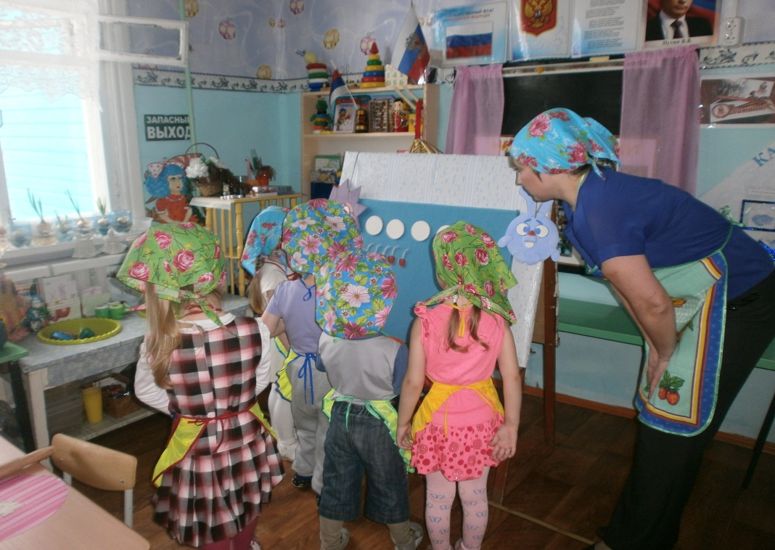  Сосчитайте, сколько вареников у нас получится?  Как вы думаете, хватит ли вишенок для наших вареников?  Что нужно сделать, чтобы их стало поровну? | Да.  Она похоже на круг.  Клеенка, дно стакана, тарелка.  Дети считают кружки (4 кружка)  Ответы детей  Добавить один кружок или убрать одну вишенку.
Основная часть | Цель: создание условий для совместной деятельности взрослого и детей.
Включение детей в деятельность | Возьмите в руки колобок, на что он похож? Что еще похоже на шар?  Как говорит Лосяш: «Чтобы приготовить правильное блюдо, мы должны правильно отобрать исходный материал».  Ингредиенты, так называются части будущего блюда, должны гармонировать, тоесть сочетаться между собой.  Как вы думаете, какие продукты нужны для приготовления теста? Посмотрите на эти картинки и выберите нужные.  Динамическая пауза Взяли мы стакан воды в мисочку налили,  А потом яичко вбили, чуть-чуть посолили.  Мы добавили муку, тесто замесили,  Для начинки вишню в тесто положили,  Скалкой тесто раскатали, и кружочки делать стали.  Нет! Мы вовсе не шалили, мы вареники лепили!  - Положим колобок на клеенку.  - Как называется предмет, с помощью которого мы будем раскатывать тесто? Тесто нужно раскатать тонко-тонко. Катаем вперед-назад, поворачиваем и опять катаем вперед-назад. Какой формы получился блинок?  -У кого получился тоньше блин?  Что будем делать дальше?  Каждый вырежет сначала по одному кружку.  Сколько всего кружков получилось.  Положим одну вишенку на кружочек. Сложим кружок пополам. Какой формы стали наши вареники?  Сколько вареников получилось?  -Сколько гостей придет к кукле в гости? Пять гостей и пять вареников. Что можно сказать о количестве?  Задание на логическое мышление: «Что лишнее»  Для вареников: 4 мучных, пятый молочный Большие и 1 маленький вареник. (вареники по величине), или вареники, выполненные разным способом) | Колобок похож на шар. Вишня.  Дети выбирают: муку, воду, яйцо, соль.  Скалка. Дети раскатывают тесто прямыми руками  Круглой  Нарезать кружки  Всего получилось пять кружков.  В форме полукруга.  Всего получилось пять вареников.  Тоже пять.  Придет всего 5 гостей.  Гостей и вареников поровну.
Заключительная часть | Цель: подведение итога деятельности.
Подведение итогов деятельности. Педагогическая оценка результатов деятельности детей. | Появляется Нюша. Здравствуйте. Нюша хочет узнать, чем вы здесь занимаетесь. Она очень любит не только принимать подарки, но и угощать. Научите ее, как надо сделать, чтобы всем гостям хватило угощенья.  -Посмотрите не эти знаки-символы и отметьте то, чем вам больше всего понравилось заниматься.  (проговаривание математических действий)  -Вареники получились очень красивые, это значит, что вы работали с хорошим настроением.  Вправо-влево повернись  И в ребяток превратись.  Снимем фартуки, колпаки и косынки. | Лепили вареники для куклы Маши.  Дети раскладывают кружки под знаки-символы.
Плавный вывод детей из образовательной деятельности в самостоятельную | Нюша приглашает Вас к себе в гости. Вот уже и стол накрыт.

